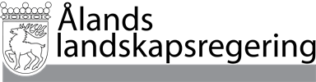
Dokumentnamn Brevnr
60 F1a
Ärendenr Datum
ÅLR 2026/5217 30.10.2026

Hänvisning  Kontaktperson  Finanschef Conny Nyholm | Ålands lagting
Ärende
Förslag till Ålands budget för år 2027
För att behandlas i den ordning lagtingsordningen föreskriver översänds härmed landskapsregeringens budgetförslag nr 1/2026-2027 med förslag till Ålands budget för år 2027.

Lantråd Katrin Sjögren

Minister Mats Perämaa

